우마무스메 뽑기 시스템 역기획



|  |  |
| --- | --- |
| **게임 제목** | 우마무스메 프리티 더비 |
| **개발** | Cygames |
| **출시** | 2021.02.24 |
| **플랫폼** | 모바일 |
| **장르** | 육성 시뮬레이션 |

**작성자 : 김경연**

**작성 일자 : 2023.01.20**

**목차**

1 문서 개요 3

1.1 기획서 방향 3

1.2 작성 범위 3

2 뽑기 개요 3

2.1 뽑기란? 3

2.2 소모하는 재화의 종류 3

2.3 뽑기로 얻는 아이템 4

2.4 의도와 개발목표 5

3 UI 6

4 뽑기 시스템 상세 12

4.1 뽑기 시스템 구조 12

4.2 뽑기 재화 소모 시스템 12

4.3 연출 시스템 13

4.4 육성 우마무스메(서포트 카드) 뽑기 확률 시스템 14

4.5 육성 우마무스메(서포트 카드) 획득 시스템 15

4.6 육성 우마무스메 캐릭터 전환 시스템 15

4.7 뽑기 재화 획득 시스템 16

4.8 픽업 교환 시스템 16

4.9 뽑기 시스템 작동 플로우 17

# 문서 개요

## 기획서 방향

* 우마무스메의 뽑기(가챠) 시스템의 역기획서를 작성.

## 작성 범위

* 뽑기 시스템의 UI, 작동 플로우 등을 작성하며 이벤트성이 포함된 시스템은 제외한다.

# 뽑기 개요

## 뽑기란?

* 메인 화면 UI 하단의 뽑기 메뉴에서 진행하는 시스템으로, 플레이어가 재화를 사용하여 육성 우마무스메, 서포트 카드, 여신상, 클로버 등을 얻는 시스템이다.
* 뽑기를 하는데 사용되는 재화로 뽑기 티켓, 유료 쥬얼, 무료 쥬얼이 있다.

## 소모하는 재화의 종류

* 소모하는 재화의 종류로 무료 쥬얼, 유료 쥬얼, 육성 우마무스메 뽑기 티켓, 서포트 카드 뽑기 티켓이 있다.

### 무료 쥬얼

* 뽑기를 하는데 기본적으로 소모되는 재화다.
* 각종 이벤트를 통해서 얻거나 업적, 스토리 등에서 얻을 수 있다.
* 쥬얼을 통해서 각종 포인트를 회복하는 것이 가능하다.
* 뽑기를 하기 위해서 소모되는데, 뽑기 1회에 150쥬얼이 소모된다.

### 유료 쥬얼

* 이벤트나 미션 달성 등에서 얻을 수 있는 무료 쥬얼과 다르게 오로지 현금 결제를 통해서만 얻을 수 있다.
* 무료 쥬얼과 마찬가지로 쥬얼을 통해서 각종 포인트를 회복하는 것이 가능하다.
* 1일 1회 한정 뽑기를 싼값에 할 수 있으며, 유료 쥬얼 전용 뽑기가 있어, 유료   
  쥬얼만의 혜택이 있다.

### 육성 우마무스메 뽑기 티켓

* 육성 우마무스메 뽑기에 사용되는 티켓이다.
* 상점에서 클로버를 교환해 얻을 수 있으며 뽑기 1회에 티켓 1장이 소모된다.

### 서포트 카드 뽑기 티켓

* 서포트 카드 뽑기에 사용되는 티켓이다.
* 상점에서 클로버를 교환해 얻을 수 있으며 뽑기 1회에 티켓 1장이 소모된다.

## 뽑기로 얻는 아이템

* 뽑기를 통해 얻을 수 있는 상품으로 플레이어블 캐릭터인 육성 우마무스메와 서포트   
  카드 외에 여신상, 우마무스메 피스, 클로버, 교환 Pt가 있다.

### 육성 우마무스메

* 플레이어블 캐릭터. 뽑은 육성 우마무스메를 이용하여 스토리 진행과 육성 시나리오를 플레이할 수 있다.
* 등장하는 육성 우마무스메의 등급으로 1성, 2성, 3성이 있다.

### 서포트 카드

* 육성 우마무스메의 트레이닝 효율을 높여주는 등 육성을 도와주는 카드.
* 등장하는 서포트 카드의 등급으로 R, SR, SSR이 있다.

### 여신상

* 이미 획득한 육성 우마무스메가 등장하는 경우, 육성 우마무스메 대신 여신상을   
  얻는다.
* 여신상은 상점 – 여신상 교환에서 육성 우마무스메 피스로 교환할 수 있다.

### 우마무스메 피스

* 육성 우마무스메 뽑기를 통해 상품을 뽑으면 해당 상품의 피스를 같이 지급한다.
* 우마무스메 피스를 통해서 육성 우마무스메의 재능 개화를 할 수 있다.
* 재능 개화에 관한 내용은 육성 우마무스에 문서에서 정의한다.

### 클로버

* 픽업 기간 동안 교환 pt를 사용하지 않으면 클로버로 전환된다.
* 전환된 클로버는 상점 – 클로버 교환에서 뽑기 티켓, 머니 등으로 교환할 수 있다.

### 교환 pt

* 뽑기를 1회 할 때마다 교환 pt를 1pt 씩 얻는다.
* 교환 pt를 사용하여 픽업 육성 우마무스메 / 서포트 카드를 구입할 수 있다.

## 의도와 개발목표

|  |  |
| --- | --- |
| **의도** | **개발목표** |
| 우마무스메 / 서포트 카드를 뽑는데 필요한 재화를 판매하여 수익을 창출한다. | 확률에 따라 우마무스메 / 서포트 카드를 획득하게 한다.  유료 재화와 무료 재화를 구분하여 소모시키며, 유료 재화만을 사용해 뽑을 수 있는 뽑기를 개발한다.  일정 기간마다 새로운 우마무스메 / 서포트 카드를 출시하여 계속해서 재화를 소모하게 한다. |
| 뽑기에 대한 거부감을 없앤다. | 게임을 플레이하면서 얻을 수 있는 무료 재화로 뽑기를 할 수 있게 개발.  지속적으로 많은 양의 무료 재화를 플레이어에게 지급해, 뽑기에 대한 거부감을 없앤다. |
| 좋은 뽑기 상품을 가시적으로 명확하게 보여주는 요소를 만든다. | 육성 우마무스메 – 1성, 2성, 3성 서포트 카드 – R, SR, SSR 등의 등급을 구분해, 성능이 좋은 뽑기 상품을 명확하게 보여준다.  또, 성능이 좋은 등급의 상품은 뽑을 수 있는 확률을 상대적으로 낮게 설정. |

# UI

## 뽑기 UI

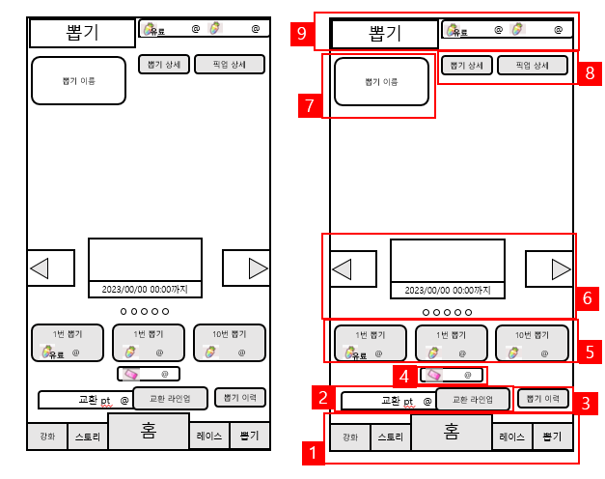

## UI 요소 설명

|  |  |
| --- | --- |
| 번호 | UI 요소 설명 |
| 1 | 메인 UI 탭. 해당 UI를 클릭해, 메인 화면을 전환할 수 있다. |
| 2 | 교환 Pt와 교환 라인업 확인 버튼.  교환 Pt의 개수를 확인할 수 있으며, 교환 라인업 버튼을 통해서 픽업 상품을  교환 Pt로 교환할 수 있다. |
| 3 | 뽑기 이력 버튼.  해당 버튼을 클릭해 지난 7일간 이력의 최대 30건까지 뽑기 이력을 보여주는 UI를 등장시킨다. |
| 4 | 뽑기 티켓 소지 수.  뽑기에 사용되는 티켓의 소지 수를 확인하는 UI. |
| 5 | 뽑기 버튼.  1회 뽑기 버튼과 10회 뽑기 버튼이 있다. 좌측 1회 뽑기는 유료 재화를 이용하여 1일 1회 싼 가격에 뽑기를 할 수 있다. |
| 6 | 뽑기 종류 UI.  뽑기의 종류를 보여주는 UI. 해당 UI의 오른쪽, 왼쪽 버튼을 클릭하거나  드래그하면 뽑기의 종류, 배경화면의 영상이 해당 뽑기로 전환.  또, 하단의 점을 통해서 보고 있는 뽑기 종류의 위치를 알 수 있다. |
| 7 | 뽑기 이름 간판 UI. |
| 8 | 뽑기 상세 버튼과 픽업 상품 상세 버튼.  뽑기 상세 버튼을 누르면 뽑기의 상세 확률을 볼 수 있는 인터넷 페이지로  연결된다.  픽업 상품 상세 버튼을 클릭하면 픽업 상품의 상세 능력을 볼 수 있다. |
| 9 | 뽑기 간판과 재화 UI.  좌측 간판을 통해 해당 화면이 뽑기 화면이라는 것을 보여줌.  우측의 재화 UI로 소지한 유료 재화 개수와 무료 재화 개수를 확인할 수 있음. |

## 교환 라인업 UI(육성 우마무스메)

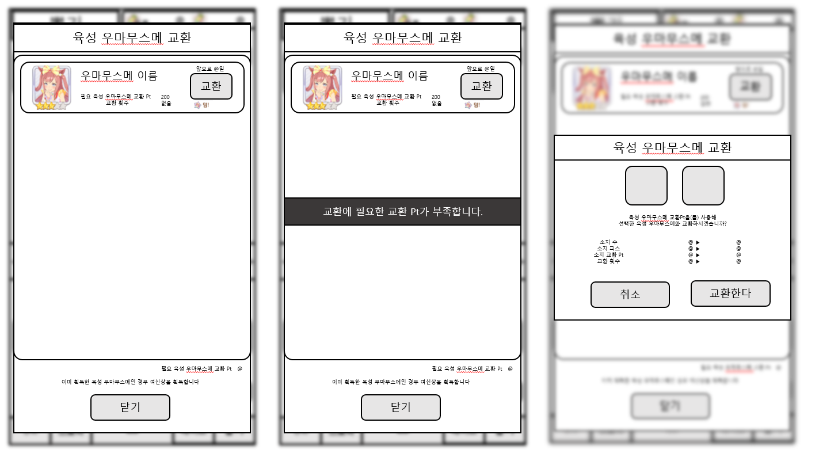

* 육성 우마무스메 교환 라인업 버튼을 클릭하면 등장하는 UI.
* 해당 UI에서 교환 Pt로 픽업 육성 우마무스메를 구매할 수 있다.
* 교환 Pt가 부족할 경우 2번 UI처럼 Pt 부족 팝업창이 등장하며 해당 UI는 1초 후에   
  사라진다.
* 교환 Pt가 충분하다면 교환 확인 UI가 등장하는데, 교환을 통해 소모하는 교환 Pt와 획득할 수 있는 육성 우마무스메(피스) 등의 정보를 표기한다.
* 픽업 육성 우마무스메를 이미 소지한 경우 육성 우마무스메가 피스로 전환되어 획득한다.

## 교환 라인업 UI(서포트 카드)

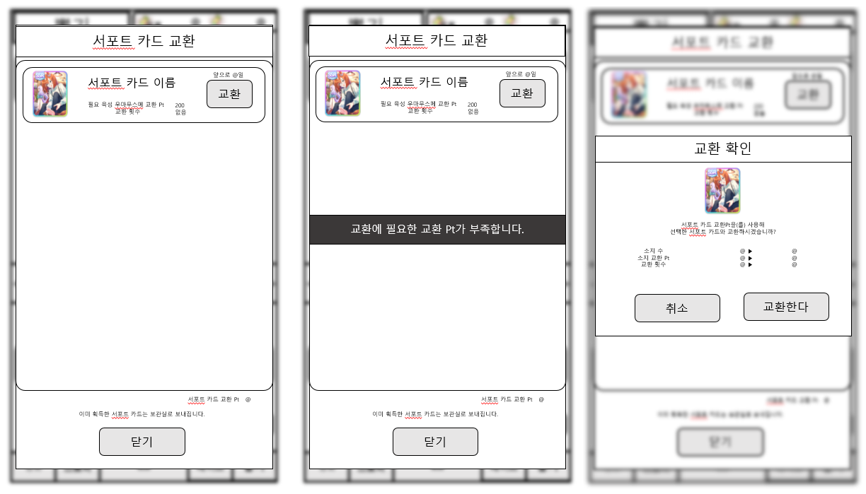

* 서포트 카드 교환 라인업 버튼을 클릭하면 등장하는 UI.
* 해당 UI에서 교환 Pt로 픽업 서포트 카드를 구매할 수 있다.
* 교환 Pt가 부족할 경우 2번 UI처럼 Pt 부족 팝업창이 등장하며 해당 UI는 1초 후에   
  사라진다.
* 교환 Pt가 충분하다면 교환 확인 UI가 등장하는데, 교환을 통해 소모하는 교환 Pt와 획득할 수 있는 서포트 카드 등의 정보를 표기한다.
* 픽업 서포트 카드를 이미 소지한 경우 보관실로 보내진다.

## 뽑기 이력 UI

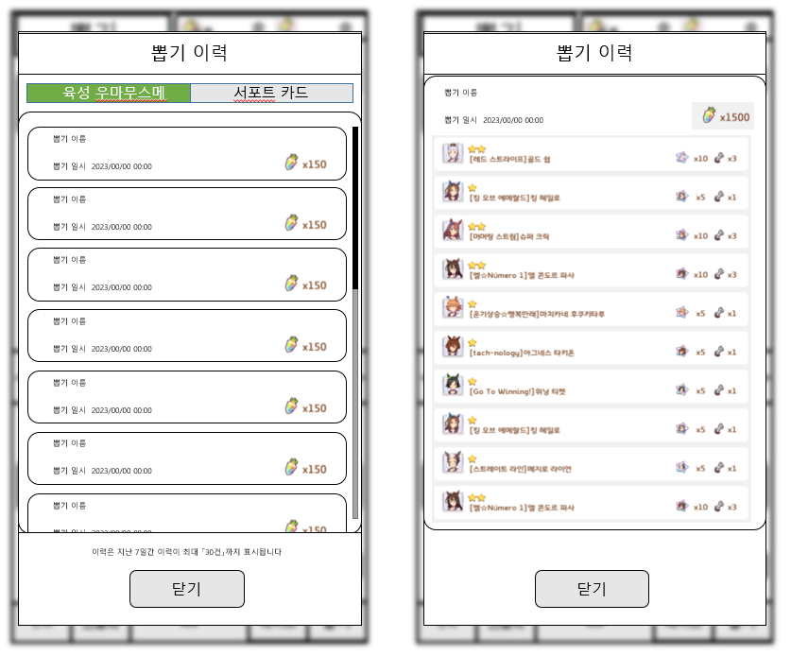

* 뽑기 이력 버튼을 클릭하면 등장하는 UI.
* 해당 UI에서 지난 7일간의 뽑기 이력을 확인할 수 있으며 최대 30건까지 표시된다.
* 뽑기 이력 UI에서 뽑기 이름, 뽑기 일시, 사용 재화 등을 확인할 수 있는데, 내역을 클릭하면 2번 UI처럼 뽑기 당시 획득했던 상품 확인할 수 있다.

## 뽑기 확인 UI

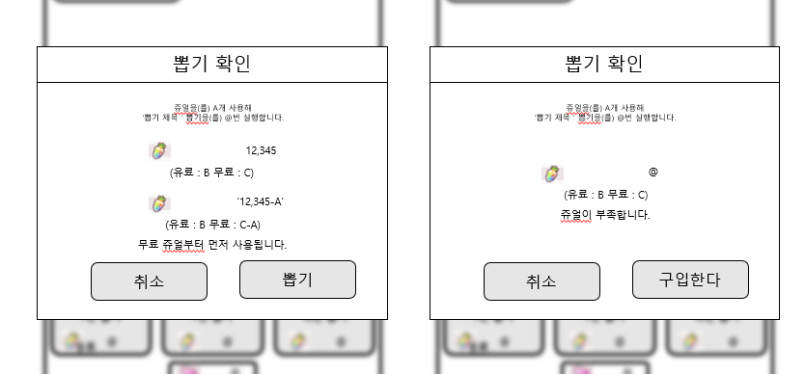

* 뽑기 버튼을 클릭하면 등장하는 UI.
* 뽑기 재화가 충분하다면 1번 UI처럼 뽑기 후의 재화를 보여주고 뽑기 버튼이 활성화된 UI를 보여준다.
* 뽑기 재화가 충분하지 않다면 2번 UI처럼 재화가 부족하다는 UI가 등장하며 뽑기 버튼 대신 재화 구입 버튼이 활성화된 UI를 보여준다.

## 픽업 상세 UI

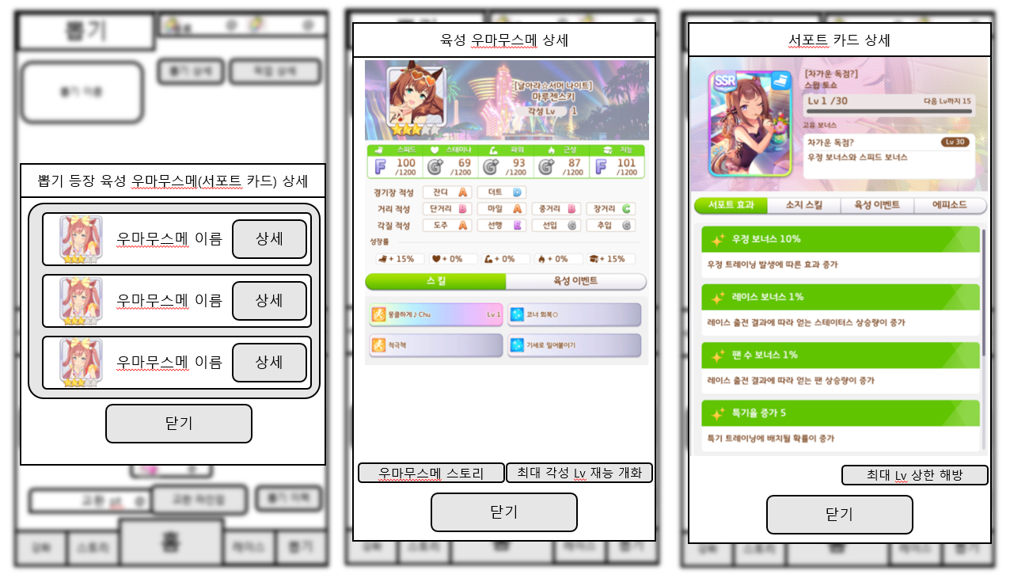

* 육성 우마무스메(서포트 카드) 상세 버튼을 클릭하면 등장하는 UI.
* 해당 버튼을 통해 픽업 육성 우마무스메(서포트 카드)의 상세 정보를 확인할 수 있다.
* 육성 우마무스메(서포트 카드)의 상세 정보 UI와 시스템은 육성 우마무스메(서포트 카드)시스템 기획에서 정의한다.

## 재화 구입 UI

 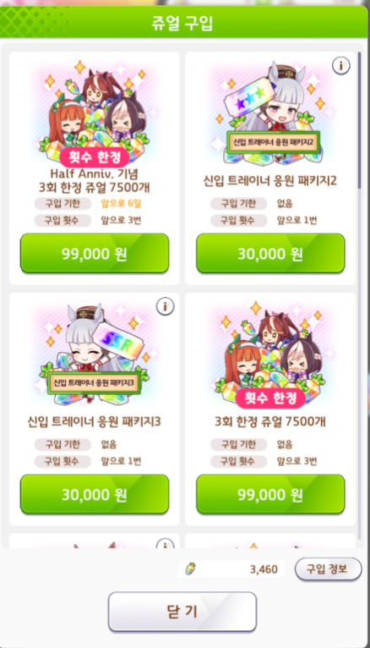

* 뽑기 UI 상단의 재화 구입 버튼을 클릭하면 등장하는 UI.
* 해당 버튼을 통해 재화(쥬얼)을 구매할 수 있다.
* 재화 구입 UI와 시스템은 상점 시스템 기획에서 정의한다.

## 뽑기 결과 UI

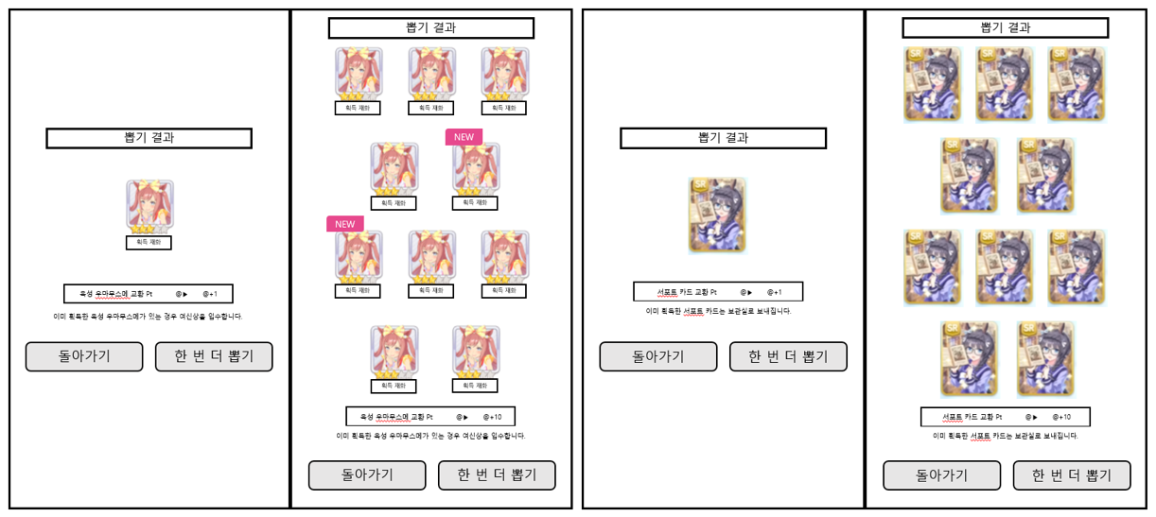

* 뽑기 연출이 끝나면 등장하는 뽑기 결과 UI.
* 획득한 상품을 확인할 수 있다.
* 한 번 더 뽑기 버튼과 돌아가기 버튼이 있다. 한 번 더 뽑기를 통해 같은 뽑기를 다시 진행할 수 있고, 돌아가기 버튼을 클릭하면 뽑기 메인 화면으로 돌아간다.

# 뽑기 시스템 상세

## 뽑기 시스템 구조

* 뽑기 시스템은 재화 소모, 연출, 뽑기 확률, 육성 우마무스메(서포트 카드) 획득, 전환, 재화 획득, 픽업 교환 시스템 등으로 구성되어 있다.

## 뽑기 재화 소모 시스템

### 뽑기 재화 소모 시스템 정의

* 뽑기를 할 때 소모하는 재화에 대한 시스템이다.

### 뽑기 재화 소모 시스템 규칙

* 뽑기 버튼을 통해 뽑기를 진행하면 뽑기 횟수에 해당하는 재화가 소모된다.
* 뽑기 버튼의 종류엔 1회 뽑기, 10회 뽑기, 1일 1회 한정 뽑기가 있다.
* 뽑기는 1회 뽑기와 10회 뽑기는 뽑기 1회에 티켓을 1장 소모하거나 150쥬얼을   
  소모한다. 이때 소모하는 쥬얼은 무료 쥬얼을 먼저 소비한다.
* 1회 뽑기와 10회 뽑기의 경우 뽑기 티켓이 있을 시 티켓을 우선적으로 소모하고   
  재화를 소모한다.  
  소모되는 재화의 공식은 150 * (뽑기 횟수 - 소모되는 티켓 수)로 적용한다.
* 1일 1회 한정 뽑기의 경우 유료 쥬얼만을 소비해서 뽑기를 진행할 수 있는데, 이때 소모되는 쥬얼은 50쥬얼로 싼값에 뽑기를 1회 진행할 수 있다.
* 뽑기 버튼을 클릭하면 뽑기 횟수와 종류에 맞는 뽑기 확인 UI가 등장한다.  
  //(3.6) 뽑기 확인 1번 UI
* 만약 뽑기를 진행하는데 필요한 재화가 부족하다면, 쥬얼이 부족하다는 UI가   
  등장한다.  
  //(3.6) 뽑기 확인 2번 UI
* 뽑기 확인 2번 UI의 구입한다 버튼을 클릭하면 쥬얼을 구매하는 UI가 등장한다.  
  //(3.8) 재화 구입 UI 2번

## 연출 시스템

### 연출 시스템 정의

* 재화를 소모하고 뽑기를 진행할 때 보여지는 연출이다.

### 육성 우마무스메 연출 시스템 규칙

* 육성 우마무스메 뽑기를 진행하면 등장하는 캐릭터의 등급에 따라 연출이 달라진다.
* 기본적으로 연출로 도우미 NPC가 경기장의 문을 열며 시작되는데, 경기장의 말   
  게이트의 색깔로 등급을 알 수 있다.  
  //1성 – 은색 게이트, 2성 – 금색 게이트, 3성 – 무지개 게이트
* 10회 뽑기의 경우 게이트의 오른쪽 끝부터 왼쪽 끝의 색을 보여준 뒤, 다시 오른 쪽부터 캐릭터가 달리며 등장한다.
* 연출이 약 7가지로 나뉜다.

1) 말 게이트의 간판이 A Long Shot Star – 1성 이상 확정 연출.  
2) 말 게이트의 간판이 The Favorite Star – 2성 이상 확정 연출.  
3) 말 게이트의 간판이 Eclipse First, the rest nowhere – 3성 이상 확정 연출.  
4) 경기장의 입장문이 금색 – 3성 확정 연출.  
5) 경기장의 문을 여는 NPC가 이사장 NPC로 바뀜 – 3성 확정 연출.  
6) 변동 연출 – 금색 게이트의 말이 출발할 때 무지개 게이트로 바뀜.  
7) 변동 연출 – 은색 게이트의 말이 출발할 때 금색 게이트로 바뀜.  
8) 변동 연출 – 은색 게이트의 말이 출발할 때 무지개 게이트로 바뀜.

* 3성 캐릭터가 등장하면 캐릭터의 대표 대사와 함께 캐릭터 연출 영상이 재생된다.

### 서포트 카드 연출 시스템 규칙

* 서포트 카드 뽑기도 육성 우마무스메 뽑기와 마찬가지로 등장하는 카드의 등급에 따라 연출이 달라진다.
* 연출로 책 한 권이 나오며 시작되는데, 책갈피의 색깔로 등급을 알 수 있다.
* 10회 뽑기의 경우 책갈피의 오른쪽부터 한 페이지씩 펼치면서 카드를 보여준다.
* 서포트 카드 뽑기의 연출도 마찬가지로 여러 가지 연출이 존재한다.

1) 책 표지의 색이 금색 – SR 이상 확정 연출  
2) 책 표지의 색이 무지개 – SSR 이상 확정 연출  
3) 변동 연출 – 금색 책갈피가 무지개 책갈피로 바뀜.  
4) 변동 연출 – 은색 책갈피가 금색 책갈피로 바뀜.  
5) 변동 연출 – 은색 책갈피가 무지개 책갈피로 바뀜.

* SSR 등급 카드가 등장하면 카드의 일부분을 3번 보여준 뒤 카드의 전체를 보여주는 연출이 재생된다.

## 육성 우마무스메(서포트 카드) 뽑기 확률 시스템

### 뽑기 확률 시스템 정의

* 육성 우마무스메와 서포트 카드 뽑기의 등급별 등장 확률을 정하는 시스템이다

### 뽑기 확률 시스템 규칙

|  |  |  |
| --- | --- | --- |
| 레어리티 | 10회 뽑기 (1회 째~9회 째) | 10번 뽑기 (10회 째) |
| 3성(SSR) | 3.000% | 3.000% |
| 2성(SR) | 18.000% | 97.000% |
| 1성(R) | 79.000% | - |

* 10회 뽑기를 진행했을 때 10회 째 등장하는 육성 우마무스메(서포트 카드)는 2성(SR) 등급 이상이 등장한다.
* 확률을 정의할 때 1회 째~9회 째와 10회 째로 나눠서 정의한다.
* 1회 뽑기를 진행하면 1회 째~9회 째와 동일한 확률이 적용된다.
* 10회 뽑기의 확률은 각각 독립시행으로 한다.
* 픽업 육성 우마무스메(서포트 카드)의 등장 확률은 3성(SSR)의 등장확률의 1/4인 0.750%로 적용한다.
* 픽업 육성 우마무스메(서포트 카드)가 아닌 3성(SSR) 등장 확률은{3 – (0.75 * A) / X} 공식을 적용한다.  
  //A=픽업 캐릭터(카드)의 수, X=픽업 캐릭터(카드)를 제외한 나머지 캐릭터(카드) 수.
* 상세 육성 우마무스메(서포트 카드) 확률은 뽑기_확률_테이블.xlsx 파일 참조.

## 육성 우마무스메(서포트 카드) 획득 시스템

### 육성 우마무스메(서포트 카드) 획득 시스템 정의

* 뽑기의 확률을 거쳐 육성 우마무스메(서포트 카드)를 획득하는 시스템이다.

### 육성 우마무스메(서포트 카드) 획득 시스템 규칙

* (4.4)의 육성 우마무스메(서포트 카드) 뽑기 확률 시스템을 통해서 등장하는 육성   
  우마무스메(서포트 카드)를 획득한다.
* (4.3)의 연출 시스템이 끝나면 획득할 육성 우마무스메(서포트 카드)의 종류를 보여주는 결과 UI가 등장한다.  
  //(3.9) 뽑기 결과 UI
* 처음 등장하는 육성 우마무스메(서포트 카드)는 결과 UI의 캐릭터 아이콘에 ‘NEW’ UI가 표시된다.
* 육성 우마무스메 캐릭터는 중복으로 획득할 수 없다.
* 획득하는 캐릭터가 이미 있는 경우 캐릭터는 여신상으로 전환된다.  
  //전환에 관한 내용은 (4.6) 전환 시스템에서 정의한다.
* 서포트 카드는 중복으로 획득할 수 있으며, 획득하는 카드가 이미 있는 경우 카드는 보관실로 보내진다.

## 육성 우마무스메 캐릭터 전환 시스템

### 캐릭터 전환 시스템 정의

* 중복으로 획득하는 캐릭터를 전환하는 시스템이다.

### 캐릭터 전환 시스템 규칙

* 중복으로 획득하는 캐릭터는 여신상 아이템으로 전환한다.
* 획득하는 여신상의 개수는 뽑은 육성 우마무스메의 등급에 따라 다르다.
* 1성 우마무스메는 1개, 2성은 3개, 3성은 20개의 여신상으로 전환한다.
* 뽑기 결과 UI에서 획득한 여신상의 개수를 확인할 수 있으며, 획득한 여신상은 상점의 여신상 교환에서 우마무스메 피스와 교환할 수 있다.

## 뽑기 재화 획득 시스템

### 뽑기 재화 획득 시스템 정의

* 뽑기를 통해 재화를 획득하는 시스템이다. 획득하는 재화로 여신상, 우마무스메 피스, 교환 Pt가 있다. //쥬얼 X

### 뽑기 재화 획득 시스템 규칙

* 캐릭터 전환으로 인해 획득하는 여신상 외에 뽑기 진행으로 여러 재화를 획득한다.
* 우마무스메 피스는 캐릭터와 함께 보너스로 지급된다.  
  육성 우마무스메의 재능 개화(등급업)를 할 때 사용된다.
* 픽업 육성 우마무스메는 피스를 90개 지급하며, 1성은 5개, 2성은 10개, 3성은   
  60개의 조각을 준다.
* 육성 우마무스메(서포트 카드) 교환 Pt는 뽑기를 1회 당 Pt 1을 획득한다.  
  픽업 육성 우마무스메(서포트 카드) 교환에 사용되며, 픽업 기간이 지난 교환 Pt는 클로버로 전환된다.

## 픽업 교환 시스템

### 픽업 교환 시스템 정의

* 육성 우마무스메(서포트 카드) 교환 Pt로 픽업 육성 우마무스메(서포트 카드)를 교환하는 시스템이다.

### 픽업 교환 시스템 규칙

* 뽑기 메인 UI에서 교환 라인업 버튼을 클릭하면 픽업 육성 우마무스메(서포트 카드)를 교환할 수 있는 UI가 등장한다.
* 200 교환 Pt를 소모하여 교환할 수 있는데, 육성 우마무스메 교환의 경우 이미 있는 육성 우마무스메는 여신상 20개를 대신 획득한다.
* 교환 Pt가 부족한 경우 (3.3)의 2번 UI처럼 교환 Pt가 부족하다는 문구가 등장하며 해당 UI는 1초 후에 자동으로 사라진다.
* 교환 Pt가 충분하다면 교환 확인 UI가 등장하는데, 교환을 통해 소모하는 교환 Pt와 획득할 수 있는 육성 우마무스메 (피스) 등의 정보를 표기한다.

## 뽑기 시스템 작동 플로우

### 육성 우마무스메 뽑기 시스템 작동 플로우

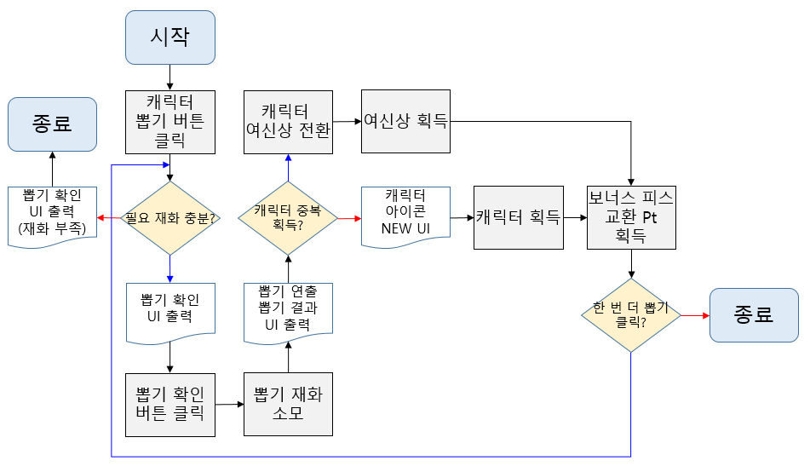

### 서포트 카드 뽑기 시스템 작동 플로우

